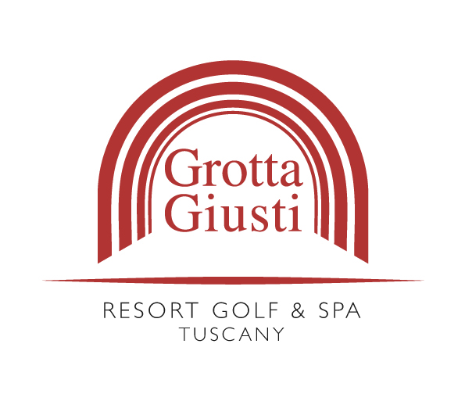

ПРОГРАММА ОЧИЩЕНИЯ ОРГАНИЗМА

ДЕТОКС
6 дней – 890 евро

- Ежедневное посещение термальных бассейнов с гидромассажем
- Ежедневное посещение фитнес центра
- Утренняя пешая прогулка с тренером – прекрасный способ начать день в живописном парке курорта (кроме Воскресенья)
- Специальные травяные напитки с детокс эффектом
- 1 измерение оксидативного стресса (количество свободных радикалов)
- 1 консультация диетолога с составлением индивидуального меню (50’)
- 6 посещений термальной паровой бани в природном гроте при температуре 34° (50’)
- 3 Цигун (50’)
- 1 пилинг всего тела на основе фруктовой кислоты (50’)
- 1 массаж Abdomen Resonanz (50’)
- 2 энергетический массаж всего тела на основе зеленого чая (50’)
- 1 антиоксидантная процедура для лица с использованием витамина С, выполняется при помощи низкочастотного аппарата (80’)
- 2 массаж всего тела с использованием оливкового масла с увлажняющим и антиоксидант эффектом (50’)
- Комиссия агентствам – 5%

